Zink Flachdach-Abzweig universal ø75/80
GRÖMO

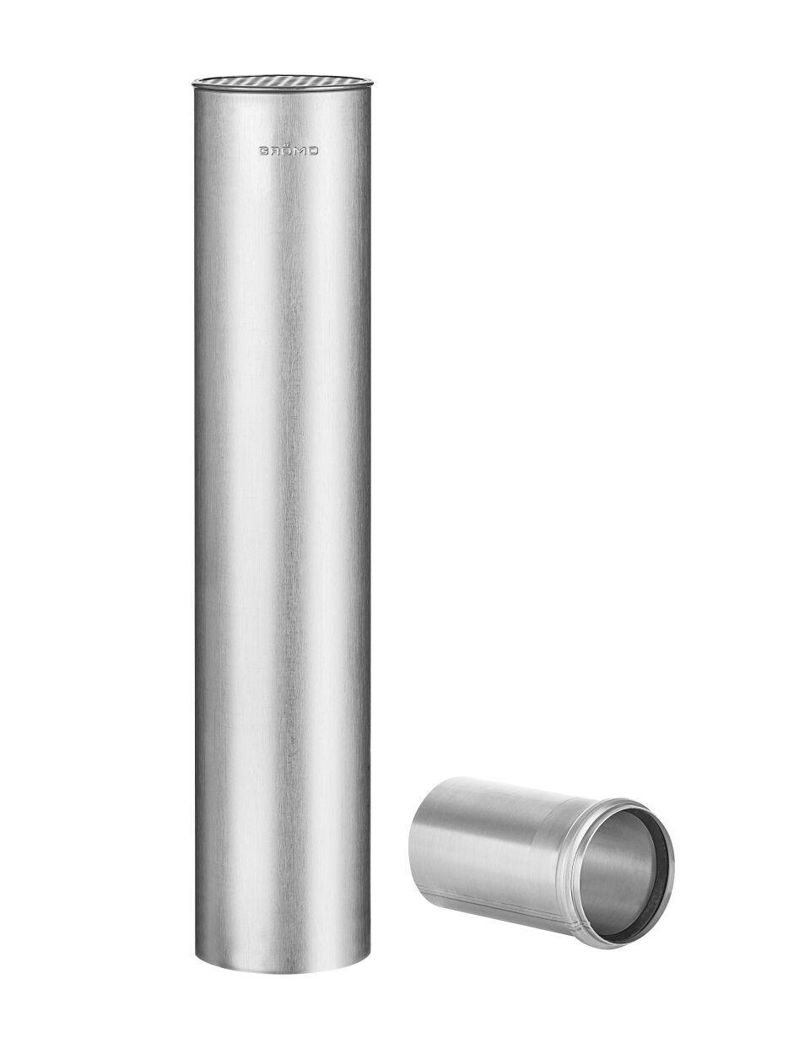Eigenschaften
GTIN:
4043706633956
HAN:
63395
Farbton
silber
Werkstoff
Zink
Länge (mm)
490,00
Durchmesser (mm)
79,00
Nennweite DN
75,00 - 80,00
Hinweis
Bausatz bestehend aus zwei Einzelteilen: Hauptrohr mit Lochblech-Abschluss und Zulaufrohr mit vormontierter Dichtung. Anbindung durch Löten, Position des Zulaufrohrs individuell definierbar

